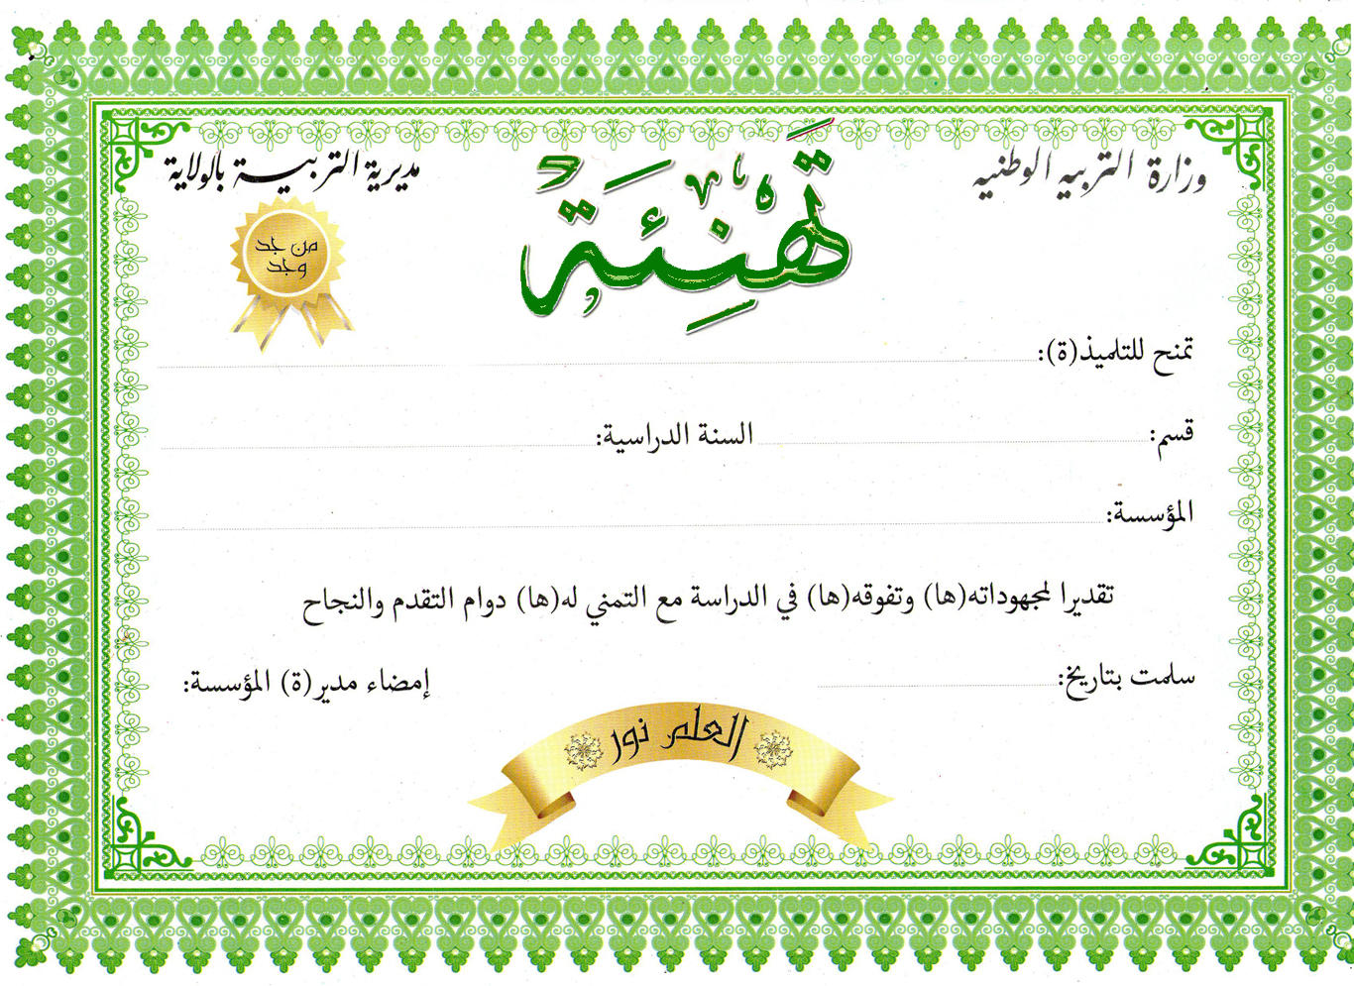

مدونة الحسام

2019/2018
السنـــــة الأولى ابتدائـــي

21-12-2018

مدونة الحسام

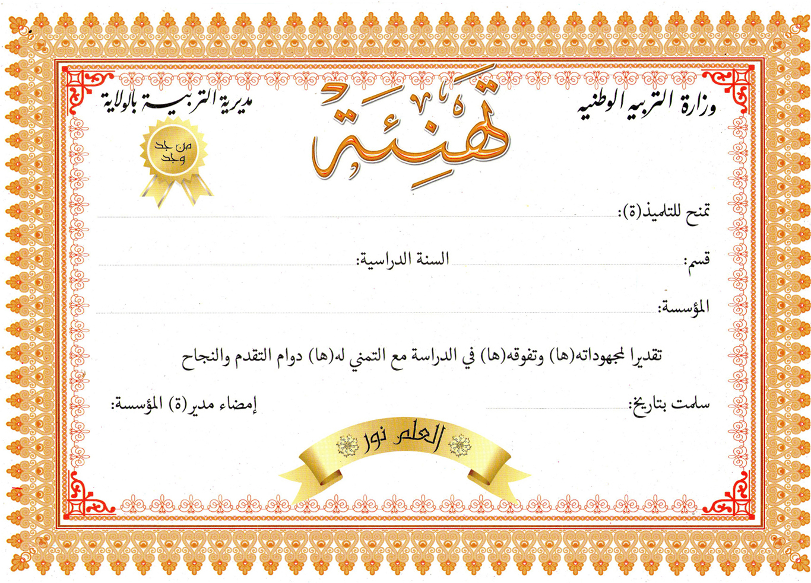
مدونة الحسام

مدونة الحسام

2019/2018
السنـــــة الأولى ابتدائـــي
21-12-2018

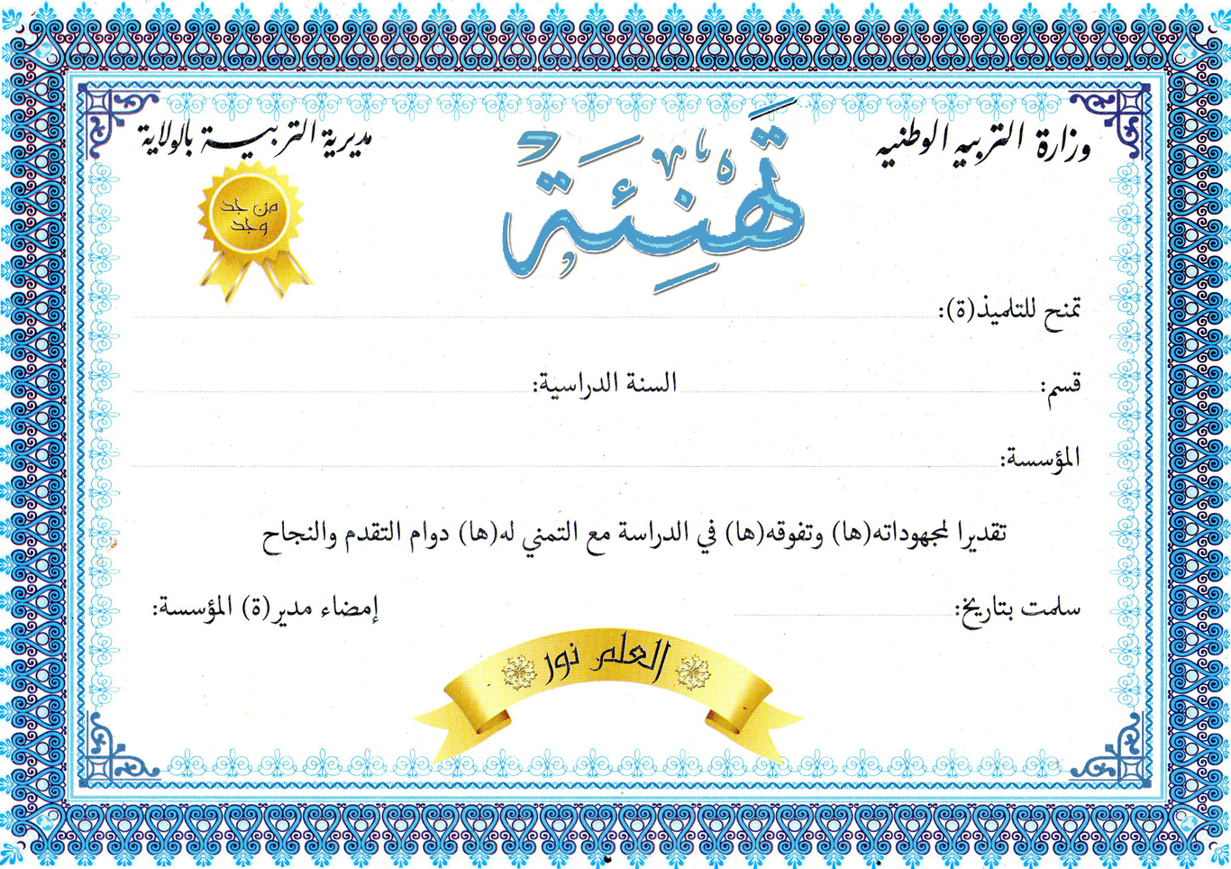

مدونة الحسام

السنـــــة الأولى ابتدائـــي
21-12-2018
2019/2018

مدونة الحسام

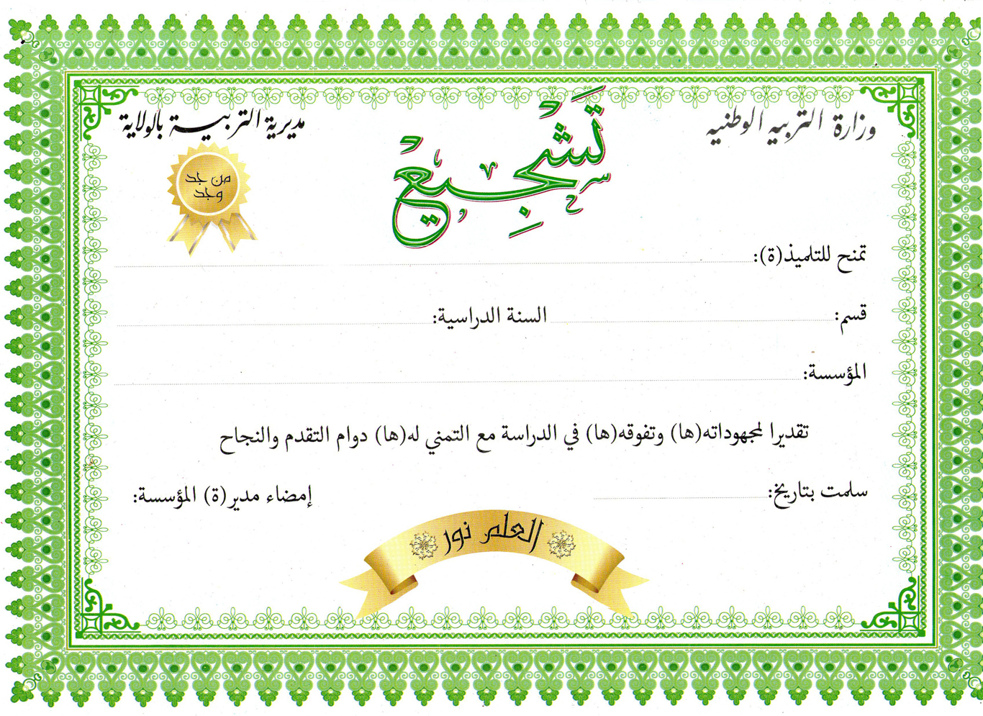

مدونة الحسام

2019/2018
السنـــــة الأولى ابتدائـــي
21-12-2018

مدونة الحسام

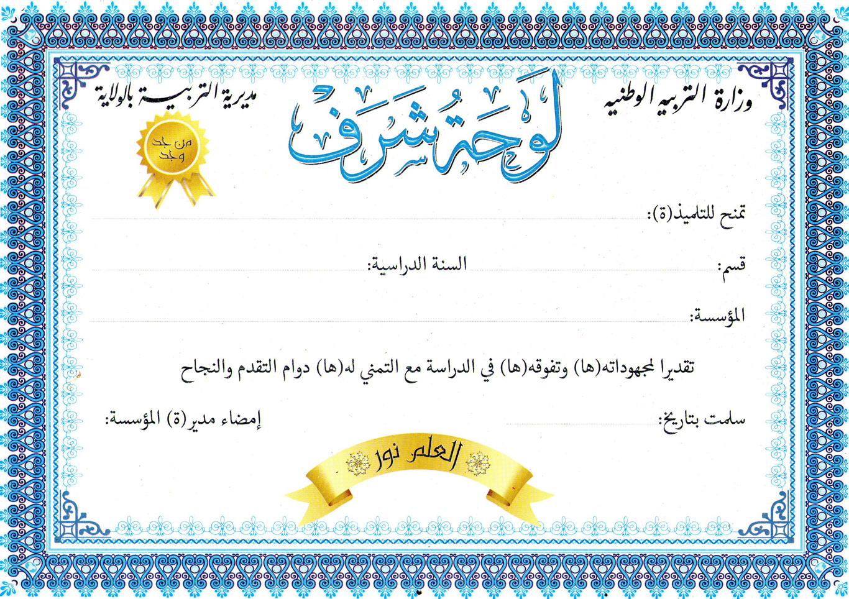

السنـــــة الأولى ابتدائـــي
2019/2018

21-12-2019

